南京农业大学资环学院元素分析仪采购公开招标公告
江苏省华采招标有限公司受南京农业大学的委托，就其关于南京农业大学资环学院元素分析仪采购项目进行公开招标采购公告，现欢迎符合相关条件的供应商参加投标。
一、采购项目名称及编号：
（一）采购项目：南京农业大学资环学院元素分析仪采购
（二）项目编号：ZH2019020229
代理机构内部编号：JSHC-2019060332B7
二、采购项目简要说明：
（一）项目概况：南京农业大学资环学院元素分析仪采购
（二）采购预算：人民币伍拾万元整（¥50万元整）
三、供应商资质要求：
3.1 参加本次采购的供应商应具备以下条件:
（1）具有独立承担民事责任的能力（提供法人或者其他组织的营业执照复印件加盖公章，供应商如果是自然人的提供其身份证复印件）；
（2）具有良好的商业信誉和健全的财务会计制度（提供参加本次采购活动前近六个月内（2019年1月至今）任一月份的资产负债表和利润表（提供相关复印件加盖公章），或2017年、2018年任一年度审计报告（提供相关复印件并加盖公章），或银行出具的资信证明（原件），或财政部门认可的专业担保机构出具的投标担保函（原件）。（法人或者其他组织成立未满六个月的，审计报告可以不提供，自然人可不提供以上资料）；
（3）具有履行合同所必需的设备和专业技术能力（根据项目需求提供履行合同所必需的设备和专业技术能力的证明材料或承诺函）；
（4）有依法缴纳税收的良好记录，提供参加本次采购活动前近六个月内（2019年1月（含）至今）任意一月份的纳税凭据复印件加盖公章（依法免税的应提供相应文件说明）；
（5）有依法缴纳社会保障资金的良好记录，提供参加本次采购活动前近六个月内（2019年1月（含）至今）任意一月份的依法缴纳社会保障资金的凭据复印件加盖公章；
（6）参加本次采购活动前三年内，在经营活动中没有重大违法记录（提供参加本次采购活动前3年内在经营活动中没有重大违法记录的书面声明）；
（7）本次招标不接受联合体投标；
（8）代理商投标须提供制造商的专项授权（本条适用于进口产品）；
3.2 采购人根据采购项目的特殊要求规定的特定条件：无。
四、拒绝下述供应商参加本次采购活动:
4.1为采购项目提供整体设计、规范编制或者项目管理、监理、检测等服务的；
4.2供应商单位负责人为同一人或者存在直接控股、管理关系的不同供应商，不得参加同一合同项下的采购活动；
4.3被“信用中国”网站(www.creditchina.gov.cn)或中国政府采购网(www.ccgp.gov.cn)）列入失信被执行人、重大税收违法案件当事人、政府采购严重违法失信行为记录名单的。
五、采购文件发售信息：
本项目采购公告在中国政府采购网http://www.ccgp.gov.cn/及南京农业大学采招网http://zbb.njau.edu.cn/发布，供应商如确定参加投标，须购买采购文件（接受网上报名），否则投标无效。采购文件售价为人民币500元整，采购文件售后一概不退。
报名资料：法人授权委托书原件（或法人授权委托书原件的扫描件）、营业执照副本原件（或加盖公章的复印件）及汇款凭据，购买时间：2019年6月27日起至2019年7月3日每天09:00-11:30； 13:30-17:00（节假日除外）。
报名电话：025-83609953 报名邮箱：jshc9999@163.com
购买地点：南京市雨花台区软件大道109号（雨花客厅）2幢909室。
以下为本公司对公支付宝报名付款码：（转账时请务必备注公司名称）
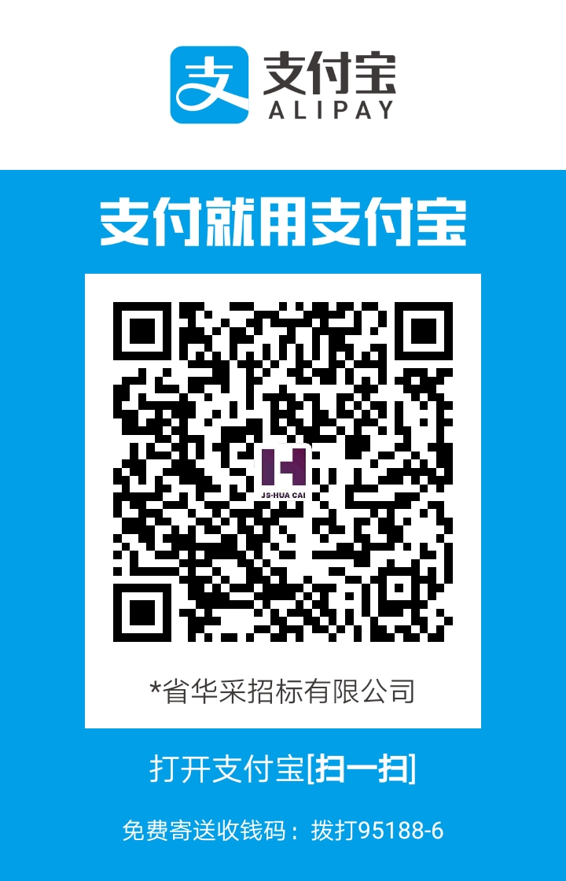
六、现场勘查：无
七、投标文件接收信息：
（一）投标文件接收时间：2019年7月18日14:00-14:30（北京时间）
（二）投标文件接收截止时间：2019年7月18日14:30（北京时间）
（三）投标文件接收地点：南京市卫岗1号南京农业大学卫岗校区行政北楼D112室
（四）投标文件接收人：江苏省华采招标有限公司
八、开标有关信息：
（一）开标时间：2019年7月18日14:30（北京时间）
(二）开标地点：南京市卫岗1号南京农业大学卫岗校区行政北楼D112室
九、本次采购联系事项：
（一）采购单位：南京农业大学
地 址：江苏省南京市卫岗1号
联 系 人：陈琳
电 话：025-84395877
（二）采购代理机构：江苏省华采招标有限公司
地 址：南京市雨花台区软件大道109号（雨花客厅）2幢909室
联 系 人：刘洁/徐雪
联系电话：025-83609955
有关本项目的更正公告，敬请关注相关法定媒体发布的信息（中国政府采购网http://www.ccgp.gov.cn/及南京农业大学采招网http://zbb.njau.edu.cn/），也可以与我公司联系，联系电话：025-83609955。

江苏省华采招标有限公司
2019年6月26日

